“2021年先进镁合金青年科学家论坛会议”圆满落幕
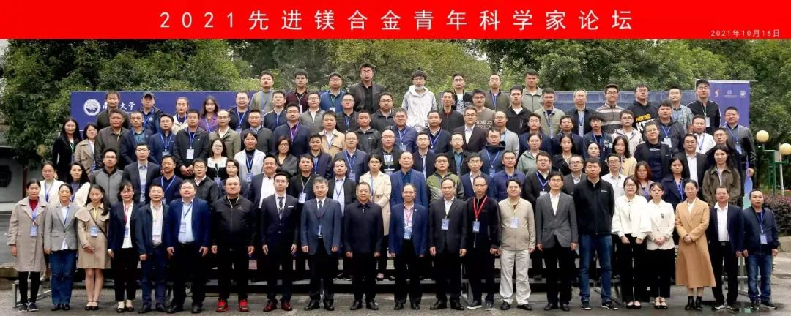
图1 专家学者合影
随着镁合金在生产生活中日趋成熟的产业化发展，在航天和汽车行业的应用也越来越广泛，因此国内高端镁合金科学家之间的合作交流就显得极为重要，由南昌大学主办，南昌大学机电工程学院、江西省轻质高强结构材料重点实验室、超轻材料与表面技术教育部重点实验室（哈尔滨工程大学）、江西省海智计划南昌大学工作站及江西省高性能精确成形重点实验室共同承办的“2021先进镁合金青年科学家论坛会议”于2021年10月15日至18日在江西南昌赣江宾馆顺利召开。本次学术论坛有57家高校及相关企业单位，124名专家学者来到现场参会，103名专家学者参加了网络会议。
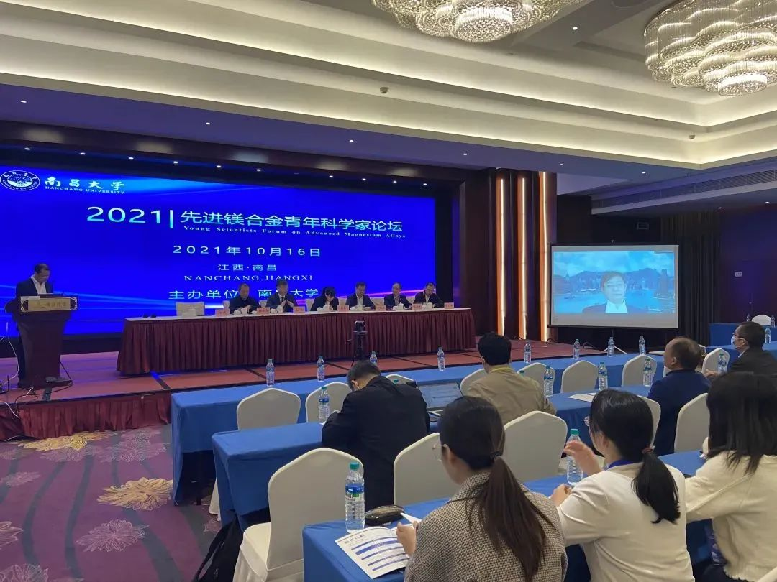
图2 刘勇教授致开幕词
16日上午论坛正式开始，中国工程院潘复生院士代表中国材料研究学会镁合金分会对本次论坛召开表示祝贺。潘院士指出，国家从“十一五”计划开始对镁合金研究与开发投入大量项目支持，体现了国家对镁合金产业的高度重视，为我国镁合金产业发展提供重要技术保障。近年来，中国在国际镁合金行业影响力日益提升，这是包括青年科学家在内的镁合金科技工作者共同努力的结果。但镁合金产业要做大做强，需要更多的企业和更多的科技工作者参与，特别是青年科技工作者参与，因为青年工作者才是创新的主体。最后潘院士预祝论坛取得圆满成功。
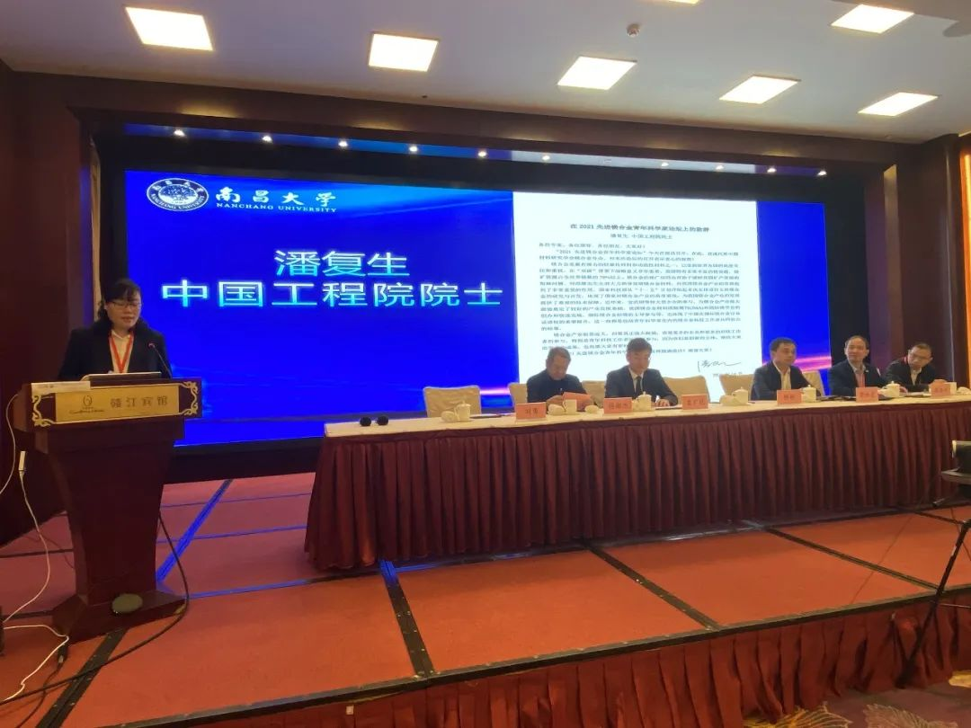
图3 潘复生院士致祝贺词(杨艳教授代)
南昌大学机电工程学院党委书记付广华代表南昌大学机电工程学院对参会专家和嘉宾的莅临表示感谢，对全国镁合金的同行们对南昌大学的信任、支持和帮助表示感谢。同时介绍了南昌大学机电工程学院的历史以及取得的优异成绩以及南昌大学在镁合金领域所作的探索工作最后向参会代表们表明了南昌大学双一流学科对轻合金材料方向的重点支持，并表示机电工程学院的发展和进步，离不开大家一直以来的支持和帮助。
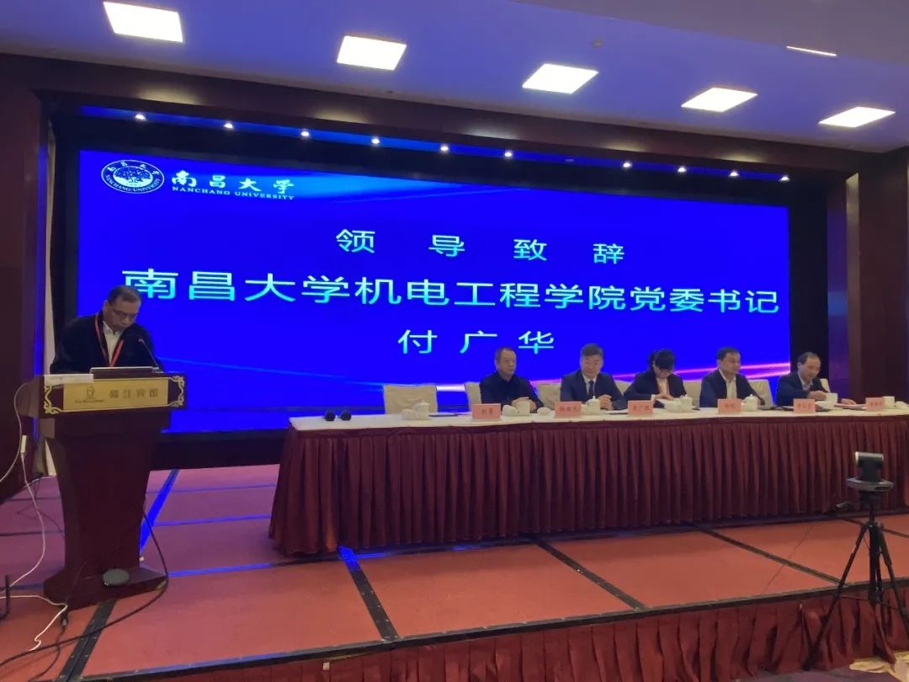
图4 付广华书记致辞
论坛联合执行主席巫瑞智教授对本次论坛主办方南昌大学表示感谢，对由于疫情原因自身无法亲临会场表示遗憾。巫教授指出本次会议为镁合金领域青年科研工作者提供了一个很好的交流、学习平台，会议引入更多的环节，可为参会同行提供更加丰富的交流形式。并预祝本次论坛取得圆满成功，未来持续努力将镁合金青年科学家论坛打造成为一个镁合金领域交流、研讨的优质平台。
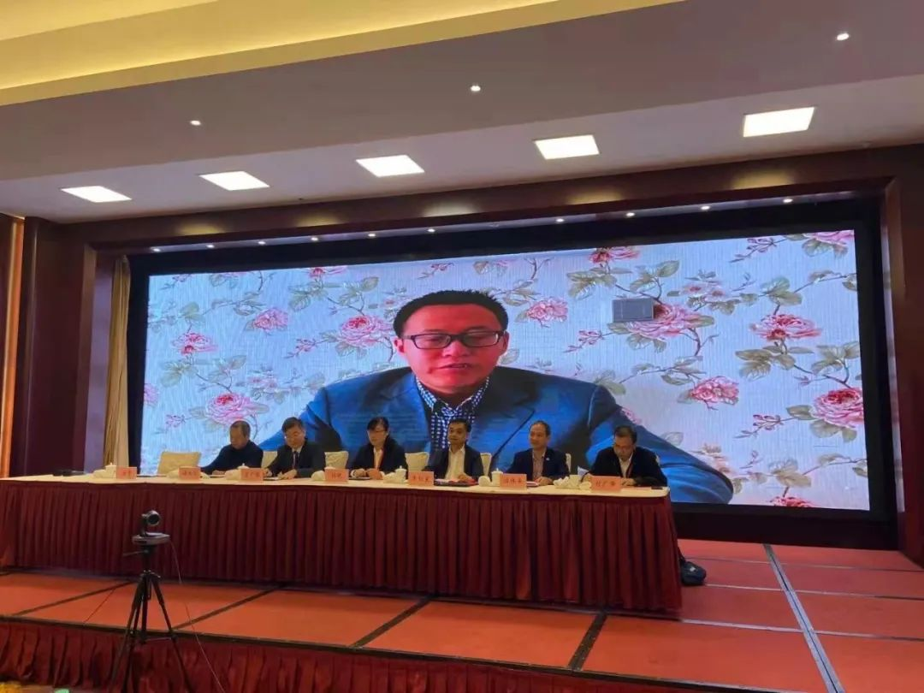
图5 巫瑞智教授致辞
江西省科学技术厅高新处处长幸红星代表江西省科技厅，对本次论坛的召开表示热烈的祝贺！对来自全国各地的镁合金专家表示热烈的欢迎。幸处长介绍镁合金应用领域汽车和航空产业在全国以及在江西的发展现状，和江西省十四五规划对轻量化材料研发的大力支持，分享了江西镁合金发展和稀土发展得天独厚的优势地位。致辞的最后希望参会专家学者能加强与江西地方院校合作，助力江西镁合金产业发展，闲暇之余抽空在江西走走，游览江西好风光。
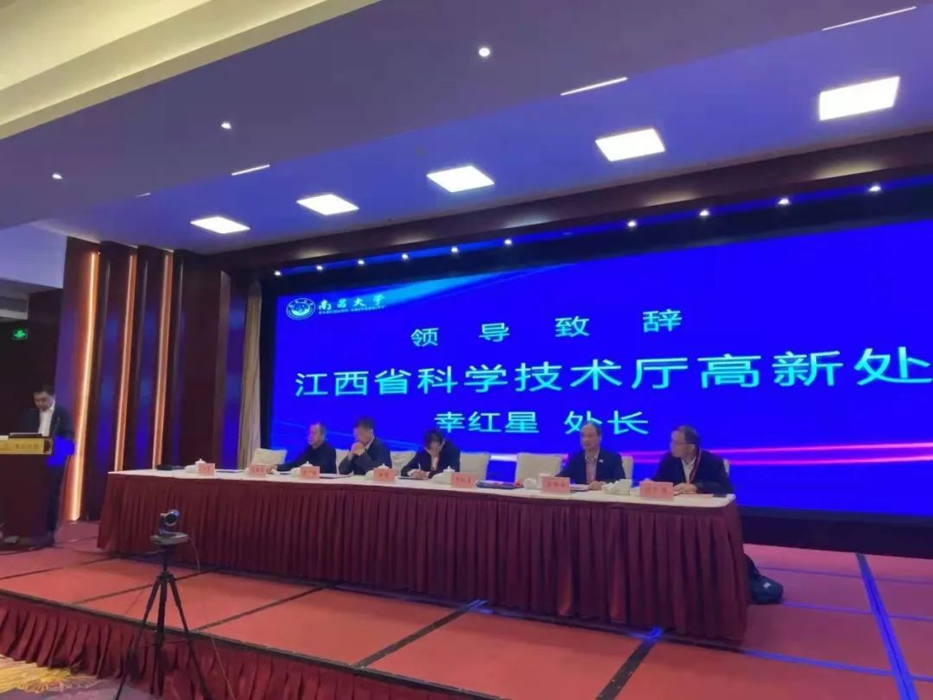
图6 幸红星处长致辞
16日上午至17日下午来自高校、科研机构、企业、期刊的22位专家进行报告，涵盖结构镁合金(包括稀土镁合金)、功能镁合金、镁合金企业需求、期刊论坛等主题，为线上、现场观众带来一场丰富多彩的镁宴。总共23个报告，包括1个院士大会报告，13个高校研究报告，6个企业报告，3个期刊报告。
香港城市大学吕坚院士作《新材料与增材制造相结合未来发展：纳米超纳双相镁的启发》大会开场报告。吕坚院士从纳米超纳双相、增材制造两大领域介绍了镁合金国际前沿研究动态、分享课题组在相关领域所取得的突破性科学成果。吕坚院士报告内容丰富、前沿性强，传授了镁合金研究的先进方式方法、展示了功能镁合金材料的实际应用案例、为未来镁合金领域研究方向指明了道路，为论坛报告打造了良好的开端。
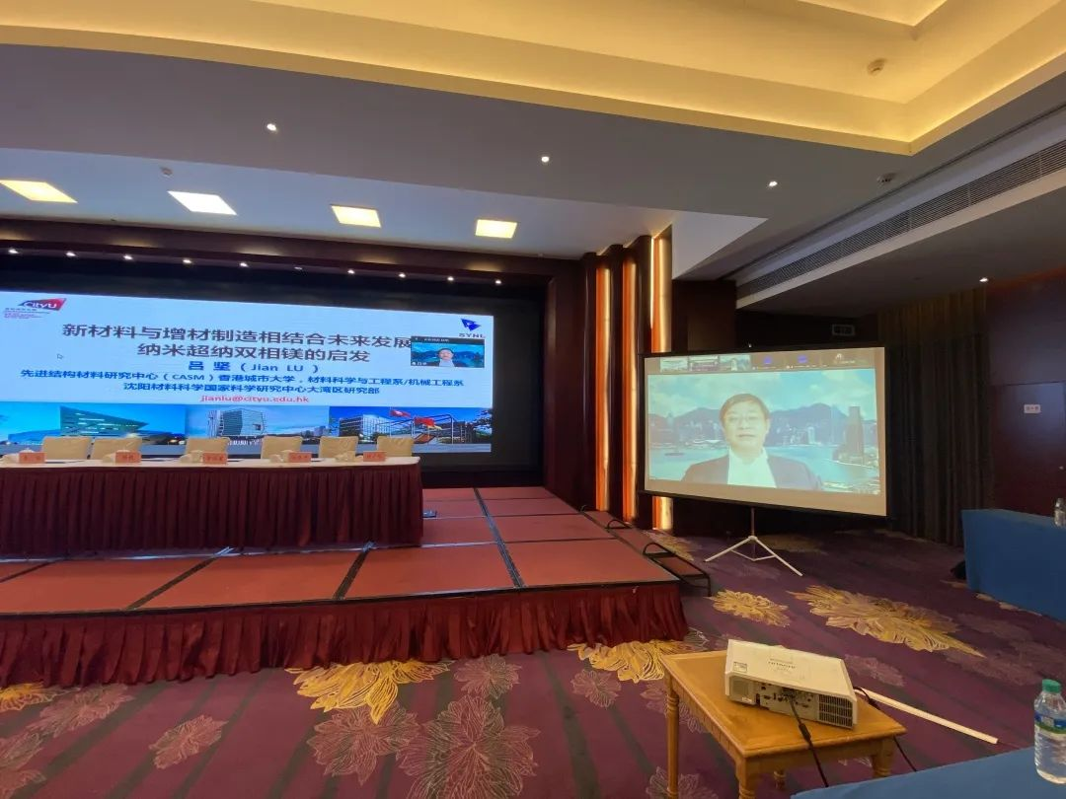
图7 吕坚院士作报告
上海交通大学材料学院长袁广银教授作《可降解医用镁合金材料研发之路-从合金设计到临床应用》报告、华南理工大学杜军教授作《镁合金氧化孕育细化技术及机制探讨》报告、北京工业大学刘轲教授作《不同轧制温度下 GE61K 合金的组织演变及力学性能规律研究》报告、上海航天精密机械研究所肖旅研究师作《稀土镁合金大型复杂主承力构件的性能优化与发展挑战》报告、国防科技工业复杂构件挤压成形技术创新中心薛勇副主任作《Mg-Gd-Y-Zn-Zr 合金形变热处理组织演变及强韧化机制研究》报告、太原理工大学邓坤坤教授作《颗粒增强镁基复合材料的组织与性能调控规律研究》等一系列学术报告。山西银光华盛镁业股份有限公司崔凯主任作《一体化综合性镁合金加工企业发展之路与市场拓展》、海思光电子有限公司黄彧主任作《光通讯行业高性能镁合金需求分析》等一系列企业报告。
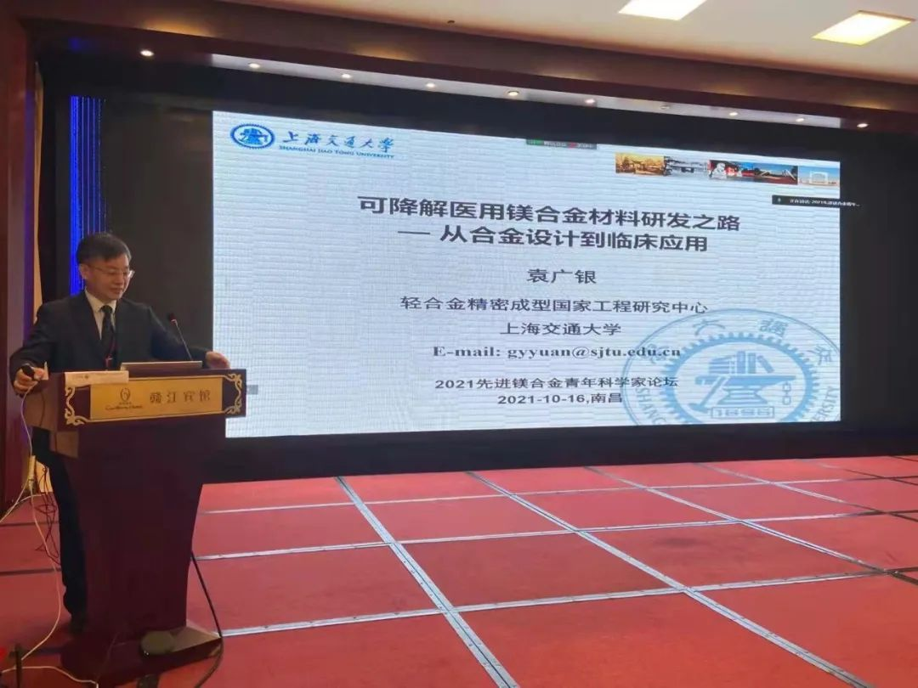
图8 袁广银教授作报告
本次论坛收到30个海报展示，在17日下午另有7位老师、12位学生进行了1分钟Flash poster presentation。极短的时间进行展示，是对汇报人总结、表达能力的综合考验。参与的大部分师生准备充分，时间控制良好。本环节由现场观众进行评审，互动性强，现场效果极佳。
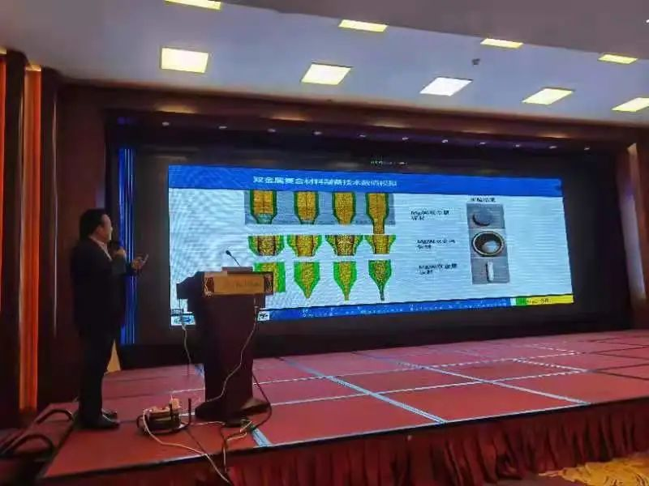
图9 教师组Flash poster presentation
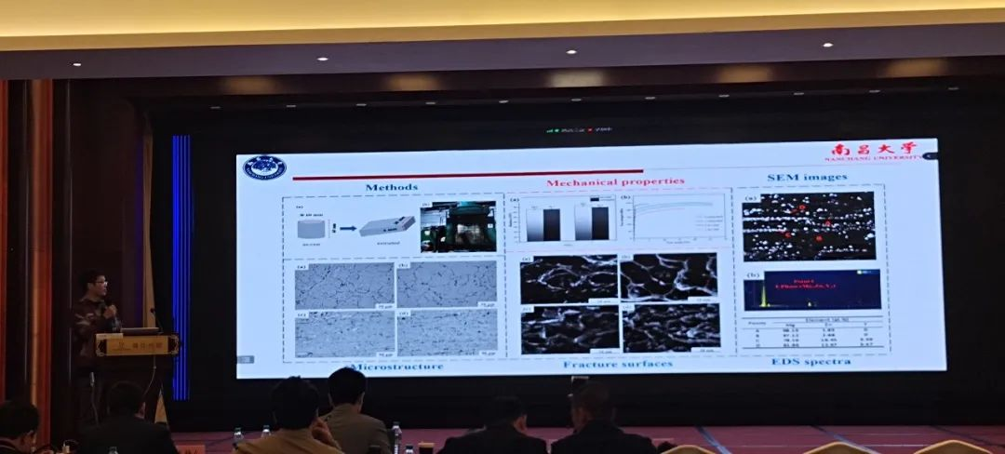
图10 学生组Flash poster presentation
17日晚江西省高性能精确成型重点实验室主任杨湘杰教授作《我的专业与方向》口头报告。杨教授讲述了自己从1978年起的求学、工作经历，将自身成长史与研究方向（半固态成型）的发展史紧密结合起来，分享了老一辈科研工作者的宝贵人生经验。
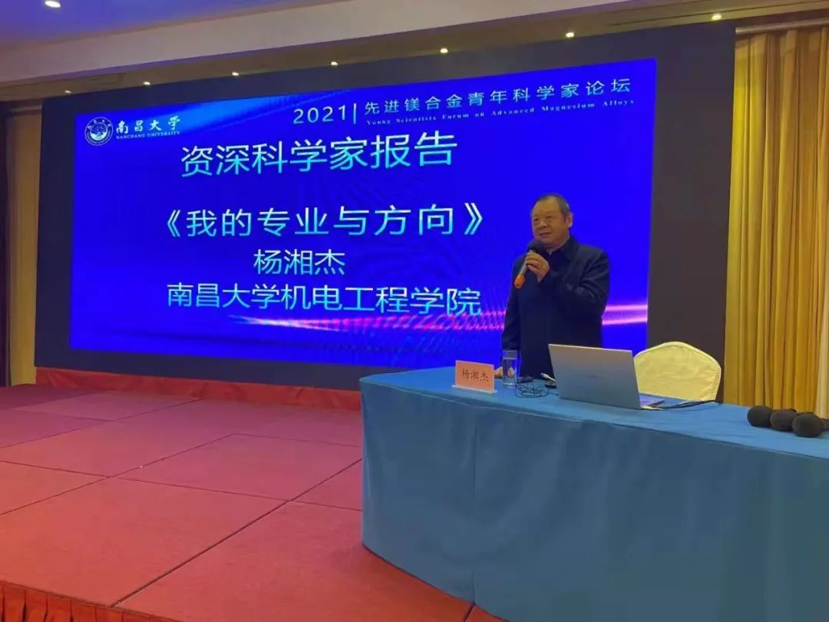
图11 杨湘杰教授作资深科学家报告
17日晚宴由龙南龙钇重稀土科技股份有限公司举办，公司代表刘艳平从发展历程、公司概况、主营业务及产品、技术实力四个方面对公司进行了详细介绍。
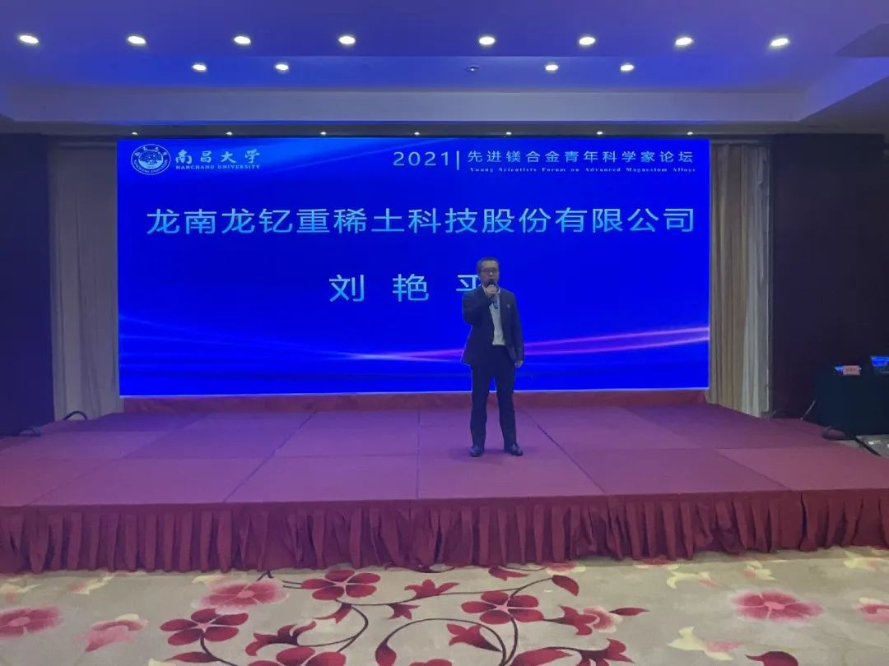
图12 龙南龙钇代表进行介绍
在晚宴时，对17日下午1分钟Flash poster presentation中表现突出的老师和学生进行颁奖。晚宴结束后，开展了基金沙龙活动，基金沙龙环节由刘筱主持。邀请到杜军、胡红军、刘金铃、李扬欣四位专家分享基金书写、申请注意事项、心得体会，并介绍作为评审专家对基金水平高低的评判标准。四位专家为现场提问的青年教师进行答疑解惑，针对其提出的问题结合自身多年基金申请经验进行交流指导，现场反响极好。
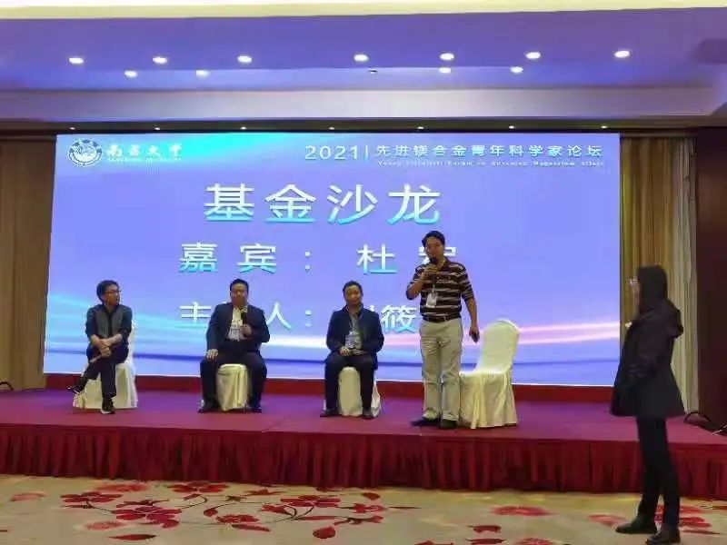
图13 基金沙龙交流
本次论坛是先进镁合金青年科学家系列会议的延续，由南昌大学和哈尔滨工程大学联合承办。本次论坛旨在搭建一个镁合金产学研用联动的全国性青年科技工作者的交流平台，从产业需求出发，践行总书记“把论文发表在祖国大地上”的号召，通过技术创新，共同促进镁合金的工业应用，助推我国从镁资源大国转变为镁研究和应用强国。
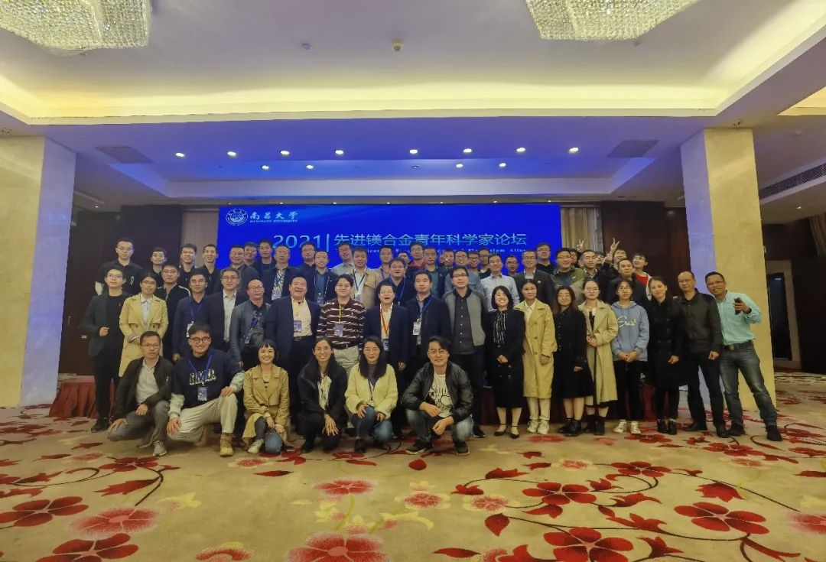
图14 闭幕式合照
本次论坛呈现出三个特点：专、精、新。一是专，指的是主题专，专注镁合金。潘复生院士亲自专程为论坛撰写祝贺致辞，全国两个镁合金国家级工程中心都派代表参会。二是精，指的是报告精，论坛报告可以说是精心挑选、百里挑一。论坛筹备报告遴选原则为：上届做了报告的专家不做报告。本次报告专家都身处镁合金科研领域一线，经过10年以上围绕某一特定方向的科研积累，通过40分钟的系统报告，让大家充分了解，学术价值极高。三是新，指的是产学研融合新模式。本次论坛吸引了镁合金产业界的积极参与，有6家国内龙头企业为我们分享企业技术发展现状和需求报告，有2家镁合金企业为论坛进行赞助。吸引了48个高校参与，吸引了3家业内最好的学术期刊参与。这就是国家倡导的产学研有机结合道路，本届先进镁合金青年科学家论坛实现了产学研深度融合交流，通过企业的需求介绍和业务能力推介，让高校的研究有了更好的出口。
本论坛受到多家单位支持，龙南龙钇重稀土科技股份有限公司、江西师达镁合金技术有限公司对本论坛进行了赞助。镁男镁女共聚南昌分享镁事，为期两天的论坛取得圆满成功，受到全国镁界同行的一致好评。期望本论坛能更好发展，呈现更加丰富的交流形式，成为镁合金青年科技工作者交流的优质平台。

